
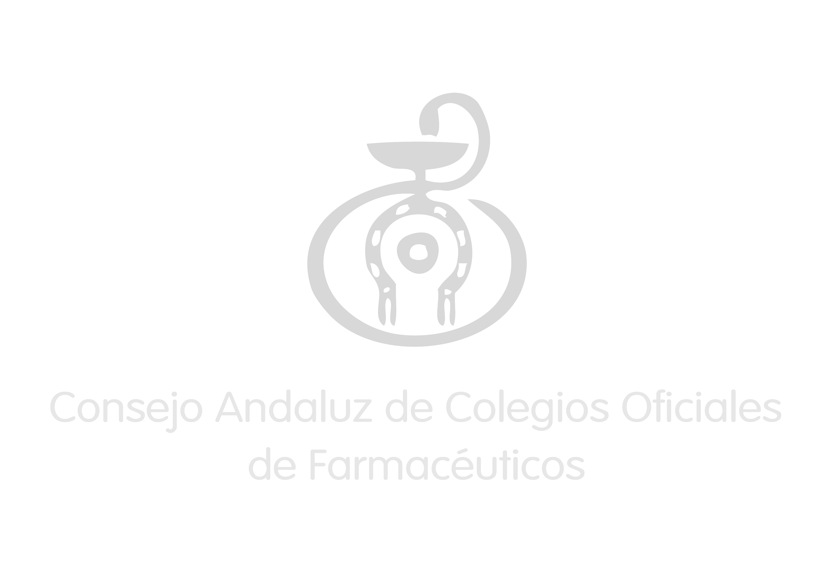
Si estás, entre otras, en una de estas situaciones, tienes una vacuna esperándote en el Centro de Salud:

SITUACIÓN | ME DEBO VACUNAR CONTRA
Nacido en 1954 o 1955, diabético, cardiópata, celiaco, fumador, EPOC | Neumonía
Nacido en 2002, 2005, 2008 | Meningitis ACWY
Embarazada en la semana 27 o 28 | Tosferina
Niños de 3 años o menos | Comprobar que el calendario está al día

Este otoño es muy importante llegar con los deberes vacunales hechos para afrontar posibles brotes de coronavirus, así que llama o pide cita con enfermería a través de la aplicación de Clicsalud.
Si tienes dudas pregunta aquí. Estamos para ayudarte.

